01.09.2017г. Всероссийский конкурс «Народный участковый».

Уважаемые жители Безенчукского района!
Вы можете выбрать самого народного
участкового уполномоченного полиции!

11 сентября стартует Всероссийский конкурс «Народный участковый», организованный Министерством внутренних дел Российской Федерации. Данная акция призвана способствовать повышению уровня доверия населения к сотрудникам полиции, престижа службы в органах внутренних дел и формирования позитивного общественного мнения о деятельности участковых уполномоченных полиции.
Подразделение участковых уполномоченных полиции нашего района представляют следующие участковые уполномоченные ОУУПиПДН О МВД России по Безенчукскому району:
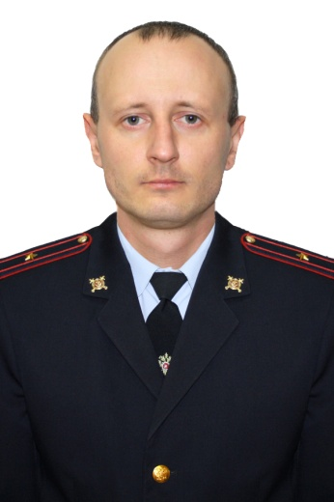
1. Майор полиции Калугин Игорь Сергеевич, с 2007 г. служит в органах
внутренних дел. В этом году им раскрыто (при его содействии) 13 преступлений, рассмотрено 123 обращений граждан. За время прохождения службы в органах внутренних дел зарекомендовал себя с положительной стороны как добросовестный и исполнительный сотрудник, стремится к профессиональному совершенству. За время службы награжден медалью «90 лет транспортной милиции», грамотой и памятной медалью в честь 22 Олимпийских зимних игр в 2014 году в городе Сочи.

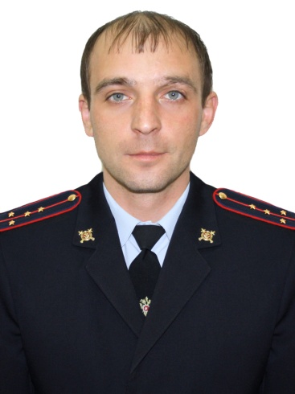
2. Капитан полиции Просвиркин Игорь Сергеевич, с 2008 г. служит в органах внутренних дел. В этом году им раскрыто (при его содействии) 11 преступлений, рассмотрено 209 обращений граждан. Документы, регламентирующие деятельность органов внутренних дел правильно применяет в служебной деятельности. Соблюдает служебную дисциплину и законность. За время службы награжден почетной грамотой, а также 8 памятными медалями при прохождении службы в Северо- Кавказском регионе Российской Федерации.
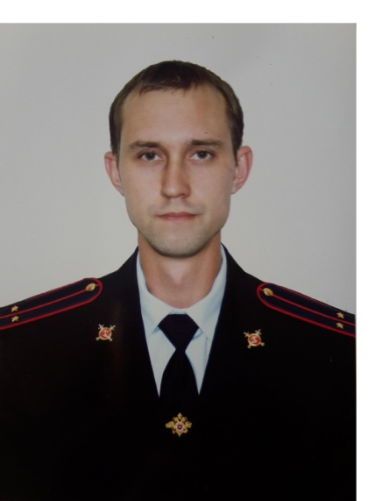
3. Лейтенант полиции Разуков Иван Сергеевич, с 2014 г. служит в органах внутренних дел. В этом году им раскрыто (при его содействии) 9 преступлений, рассмотрено 206 обращений граждан. Среди сослуживцев и граждан на обслуживаемом административном участке пользуется уважением. Всегда готов к взаимовыручке и взаимопониманию. В общении с гражданами вежлив, тактичен.
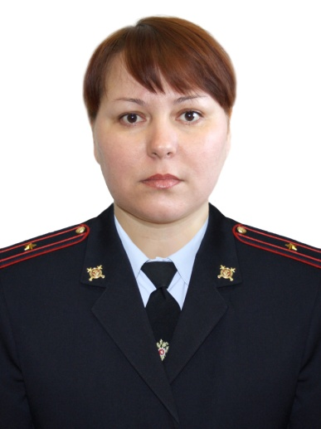
4. Майор полиции Топоркова Елена Леонидовна, с 1997 г. служит в органах внутренних дел. В этом году ею раскрыто (при его содействии) 14 преступлений, рассмотрено 232 обращения граждан. За время прохождения службы в органах внутренних дел зарекомендовала себя как исполнительный сотрудник, стремится к профессиональному росту. С возложенными функциональными обязанностями справляется успешно, проявляет деловую инициативу. За время службы награждена 2 медалями «За отличие в службе» 3 и 2 степени, благодарственным письмом в честь празднования Дня Российской Милиции.

Проголосовать за лучшего участкового уполномоченного полиции нашего района вы можете на официальном сайте ГУ МВД России по Самарской области, пройдя по гиперссылке.
Онлайн- голосование в рамках первого этапа конкурса пройдет с 11 по 20 сентября текущего года. По окончанию определится победитель, который выйдет во второй этап.
Торопитесь, возможно, именно ваш голос станет решающим!

С уважением,
О МВД России по Безенчукскому району.

